1Б клас Домашна работа 16 учебна седмица

Уважаеми родители,
Тази седмица работихме с буквите „Ч” и ,,Х”.
1.Моля, довършете изписването на малката „ч” и главната „Ч” и думите в учебните тетрадки на страници 70 и 71 и на малката „х” и главната „Х” и думите в учебните тетрадки на страници 72 и 73.
2 . Моля погледнете картинките на следващите страници. Помогнете на децата да запишат в тетрадките си имената на сезоните и думите, в които да попълнят буква ,,Х”. Не е необходимо да принтирате страниците, но е желателно да научат значението на думите.

За тези, които искат да се занимават допълнително!
- Накарайте децата да преписват в тетрадките с тесни и щироки редове изреченията, с които завършва всяка страница от учебната тетрадка, на която има букви, с които сме се запознали досега. Нека научат какво означават тези изречения.
- Помогнете на децата да научат значението на произволно избрани думи, дадени в учебната тетрадка, въведени със съответните букви.

Сезони / Година

___ ___ ___ ___ ___ ___ ___ ___ ___ ___

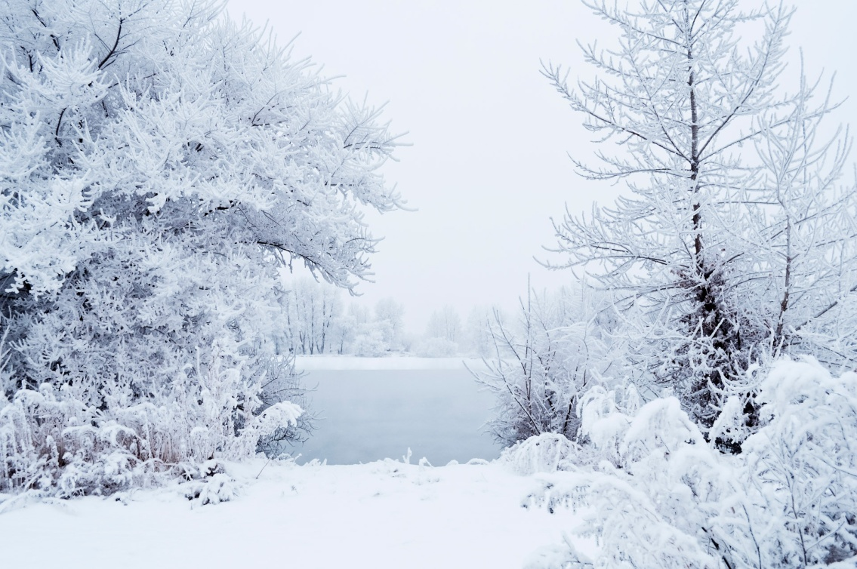
___ ___ ___ ___ ___ ___ ___ ___

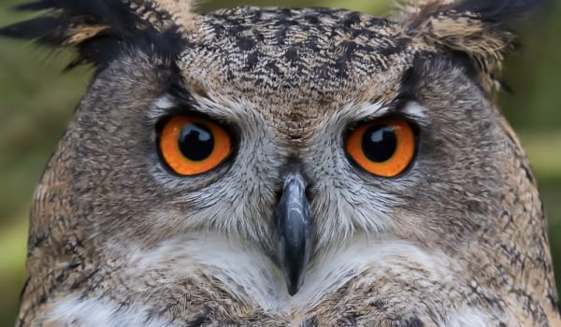 Б У ___ А Л
____ А Р Т И Я
С М Я ____
____ И М И К А Л
____ АДЪР
____AСОВНИК
____АША 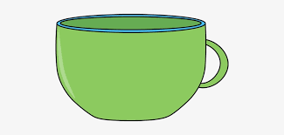
____ОРАП

